EGGER wird erneut zum ausgezeichneten Tiroler Lehrbetrieb gekürt
EGGER wurde für sein Engagement in der Lehrlingsausbildung mit dem höchsten „Qualitätssiegel“ des Landes Tirols prämiert.
Qualität, Menschlichkeit und Perspektive bilden bei EGGER die Basis für die erfolgreiche Arbeit mit Mitarbeiterinnen und Mitarbeitern sowie für die Lehrlingsausbildung. Bestätigt wurde die vorbildliche Leistung in der Lehrlingsausbildung erneut durch die höchste Auszeichnung, die das Land Tirol in dieser Sparte zu vergeben hat. Das Familienunternehmen EGGER darf sich bereits seit 2002 zu den ausgezeichneten Tiroler Lehrbetrieben zählen und wurde bis 2028 erneut zertifiziert. Im Rahmen einer festlichen Veranstaltung am 10. November 2025 nahm ein Vertreter von EGGER diese Auszeichnung entgegen.
Die Ausbildungsmöglichkeiten bei einem der größten regionalen Arbeitgeber sind vielfältig und bieten eine solide Basis für eine interessante und vielversprechende Berufskarriere. Die Fachkräfte von morgen werden sowohl in ihrer beruflichen als auch in ihrer persönlichen Entwicklung gefördert. Nur jene Betriebe, die nach strengen Maßstäben geprüft wurden, eine vorbildliche Ausbildung garantieren und sich über die erforderlichen Kriterien hinaus engagieren, erhalten das Zertifikat „ausgezeichneter Tiroler Lehrbetrieb“. „Wir glauben fest daran, dass die Investition in die Zukunft unserer jungen Talente nicht nur unsere Unternehmenswerte widerspiegelt, sondern auch die Grundlage für eine erfolgreiche und nachhaltige Entwicklung in der Region Tirol bildet“, sagt Andrea Schüssler, Personalleiterin EGGER Österreich. Zum Engagement des Holzwerkstoffherstellers EGGER zählen unter anderem die Teilnahme an Ausbildungsverbünden mit anderen Firmen, externe Fortbildungen und die interne Honorierung von hervorragenden Leistungen. „Die erneute Auszeichnung bestärkt uns, auch künftig eine hervorragende Berufsausbildung anzubieten. Unsere Lehrlinge sind die Fachkräfte von morgen, und wir sind stolz darauf, ihnen eine qualitativ hochwertige Ausbildung mit Perspektiven für ihre berufliche Zukunft zu ermöglichen,“ unterstreicht Patrick Gratt, Teamleiter Ausbildung EGGER Österreich.
Unternehmenseigene Lehrwerkstätte
Das Qualitätssiegel „Ausgezeichneter Tiroler Lehrbetrieb“ steht nicht nur für die fachliche Ausbildung der Lehrlinge, sondern zusätzlich auch für die persönliche Weiterentwicklung durch spezielle Trainings zu Themen wie Teamarbeit oder soziale Kompetenzen. Seit August 2023 bietet EGGER neben dem Arbeitsplatz des Lehrlings auch eine neu modern ausgestattete Lehrwerkstätte. Dort wird verstärkt auf das Basiswissen der einzelnen Lehrberufe eingegangen und es werden gemeinsame Schulungen für Lehrlinge aus allen Unternehmensbereichen angeboten. Um den laufenden Anforderungen einer guten Ausbildung gerecht zu werden, nimmt EGGER am Weiterbildungspass für Lehrlingsausbilder:innen teil.
Durchstarten bei EGGER
Jährlich starten zwischen zehn und zwölf Jugendliche ihre Berufskarriere an den beiden Tiroler EGGER Standorten. Die Ausbildungsmöglichkeiten bei einem der größten regionalen Arbeitgeber sind vielfältig und bieten eine solide Basis für eine interessante und vielversprechende Berufskarriere. Das Angebot umfasst die Lehrberufe Elektro-, Holz-, Metall- und Prozesstechniker:in. Zusätzlich werden im Werk St. Johann in Tirol Ausbildungen zum Bürokauffrau:mann, Betriebslogistikkauffrau:mann, Informationstechnolog(e)in sowie Land- und Baumaschinentechniker:in angeboten. Eine wertvolle Orientierungshilfe für zukünftige Lehrlinge bietet das Familienunternehmen EGGER mit seinen Schnuppertagen. Hierbei erhalten interessierte Jugendliche und Schulklassen Werksführungen, Führungen durch die modern ausgestattete Lehrwerkstätte sowie Informationen zu den einzelnen Ausbildungsberufen. Nähere Informationen dazu auf to.egger.link/lehre.

EGGER ist ausgezeichneter Tiroler Lehrbetrieb

- EGGER wurde am 10. November 2025 erneut als ausgezeichneten Tiroler Lehrbetrieb zertifiziert.  - Die Auszeichnung wurde an EGGER erstmals 2002 übergeben und nun bis 2028 verlängert. EGGER ist somit einer der 65 Lehrbetriebe in Tirol, welche die Auszeichnung erneut entgegennehmen dürfen. | - Jährlich starten zwischen zehn und zwölf Jugendliche ihre Berufskarriere an den beiden Tiroler EGGER Standorten.  - Das Lehrangebot umfasst die Berufe Elektro-, Holz-, Metall- und Prozesstechniker:in, sowie zusätzliche Ausbildungen im Werk St. Johann i. Tirol zum Bürokauffrau:mann, Betriebslogistikkauffrau:mann, Informationstechnolg(e)in sowie Land und Baumaschinentechniker:in.

Bildlegende
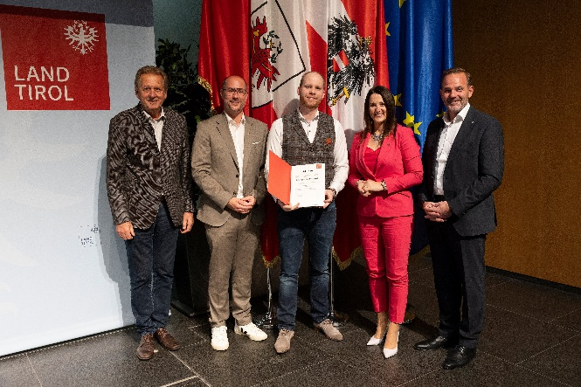 | Das Land Tirol verleiht EGGER das Qualitätssiegel „Ausgezeichneter Tiroler Lehrbetrieb“ (v.l.n.r.: Chef der Arbeiterkammer Tirol, Erwin Zangerl, Landesrat der Tiroler Landesregierung, Mario Gerber, EGGER Ausbildungsleiter, Patrick Gratt, Landesrätin für Arbeit und Lehre, Astrid Mair, Fachkräftekoordinator WKO Tirol, David Narr)
Bilddownload: Celum Link
Bitte beachten Sie, dass die Verwendung des Bildes nur unter Angabe des Copyright-Hinweises © Land Tirol/Sedlak zulässig ist.

Für Rückfragen:

FRITZ EGGER GmbH & Co. OG
Holzwerkstoffe
Susan Uppenkamp
Weiberndorf 20
6380 St. Johann in Tirol
Österreich
T +43 5 0600-10370
susan.uppenkamp@egger.com

